Отчет
о проделанной работе в МКОУ «Хвартикунинская СОШ»
Посвященного ко дню родного языка и литературы

Хвартикуни 2019г.

21 февраля
отмечается Международный день родного языка.

В связи с этим был составлен план и утвержден завучем школы Иманшапиевой Х. С. согласно плану проведены следующие мероприятия.
Посвященное международному дню родного языка в Хвартикунинской СОШ

№ п/п | Мероприятия | Дата | Ответственные
1 | Провели выставку рефератов на тему: Писатели и поэты Дагестана нашего времени. | 14.02.19.. | Мазгарова Н. М.
2 | Провести конкурс рисунков литературных героев.  лучшие работы:  Имангазалиев Мурад.  Мазгарова Айшат.  Набиев Курбан.  Тагирова Патимат. | 15.02.19. | Мазгарова Н. М.
3 | Выпустила фотомонтаж на тему: «Рахьдал мац1алъул къо» | 16.02.19. | Мазгарова Н. М.
4 | В конкурсе чтецов по произведениям Р. Гамзатова  победитель Гусейнов С. М. ученик 7класса. | 18.02.19. | Мазгарова Н. М.
5 | Выпустила стенгазету: «Сулейман Стальский» | 18.02.19. | Мазгарова Н. М.
6 | Среди учащихся 8-9классов был проведен конкурс знатоков родного языка, где первое место заняли учащиеся 9кл.  присутствоывали завуч, организатор и учителя Хвартикунинской СОШ» А так же была проведена встреча с односельчанином автором книг «Гэсовская (Курминская) школа интернат» «Хъвартикуниб росдал тарих» Нурудинов Магомедрапи Нурудиновичом. На нем была проведенна беседа, с целью формирования интереса учащихся к изучению и сохранению родных языков, воспитания уважения к культуре и традициям своего народа. и формирования навыков межкультурного диалога и толерантности через изучение языков. Он поблагодарил всех кто принял участие по сбору материалов для выпуска книг и вручил свои авторские книги всем учителям нашей школ | 19.02.19 | Мазгарова Н. М.
7 | Провели конкурс на лучшее исполнение народной песни среди учащихся 5-9кл.  Победитель Гусейнов С. М.  призеры Мазгарова А.  Пахрулисламова М. | 19.02.19  20.02.19. | Мазгарова Н. М.
8 | Была постановка спектакля «Дир рахьдал мац1» учащимися 5-7кл. | 20.02.19. | Мазгарова Н. М.
9 | Завершили декаду родного языка и литературы поэтическим вечером по творчеству народного поэта Дагестана Расула Гамзатова. |  | Мазгарова Н. М.

- Провели выставку книг и творческих работ поэтов и писателей Дагестана.
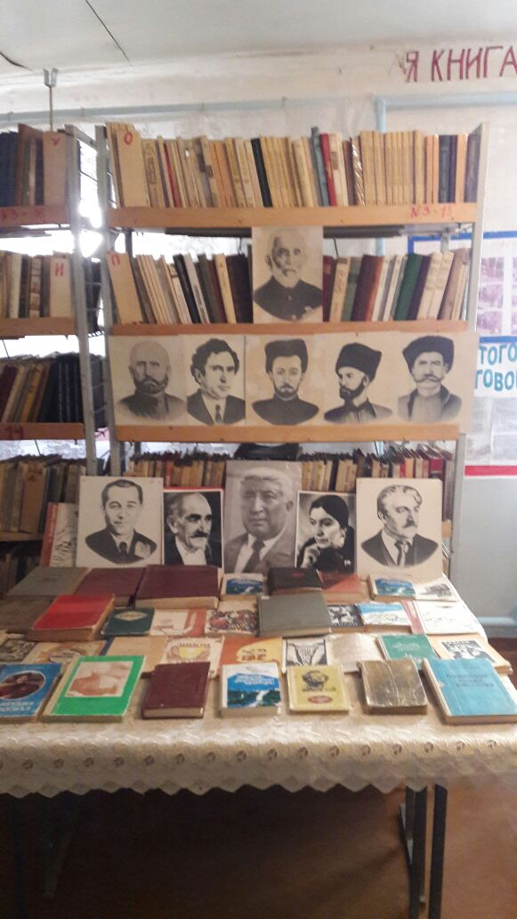

- Провели конкурс на лучшее сочинение по произведениям Дагестанских авторов.
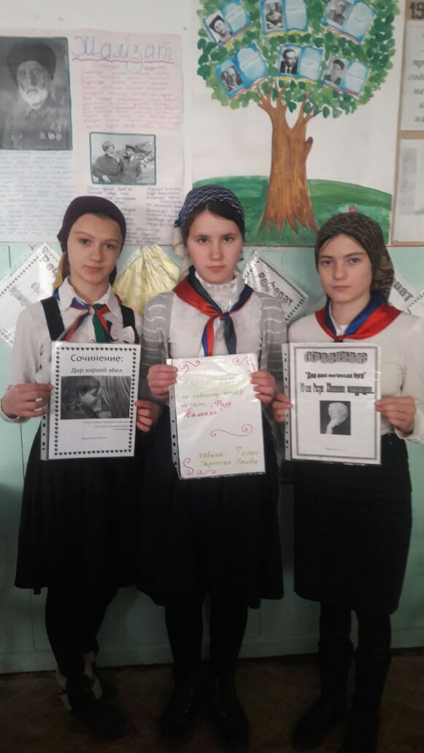

- Провели конкурс лучшего чтеца произведений Дагестанских авторов на родном языке среди щкольников

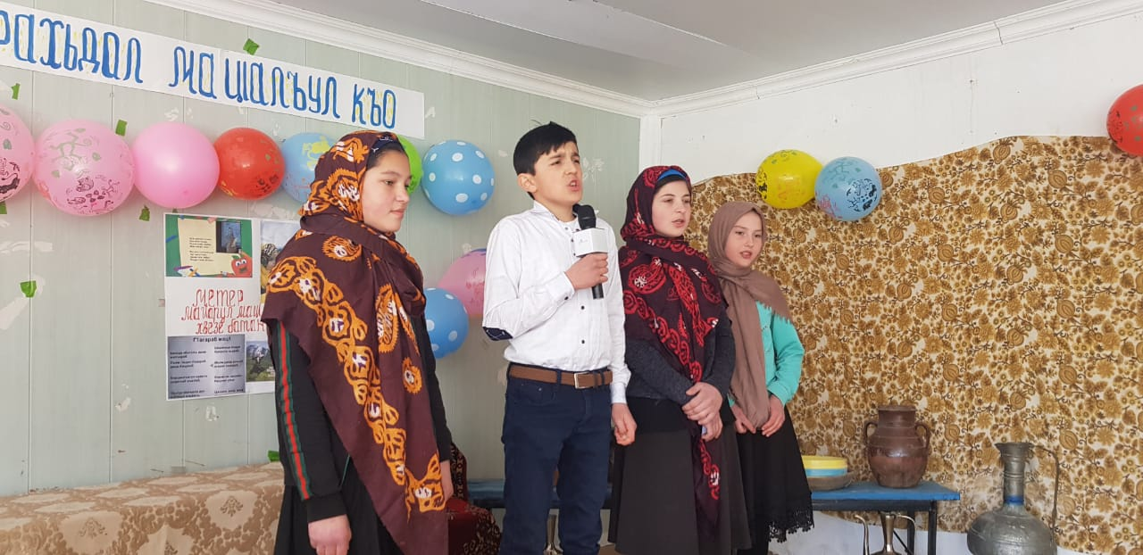
- Встреча с автором книги «ГЭС Курминская школа интернат Нурудиновым М. Н.»
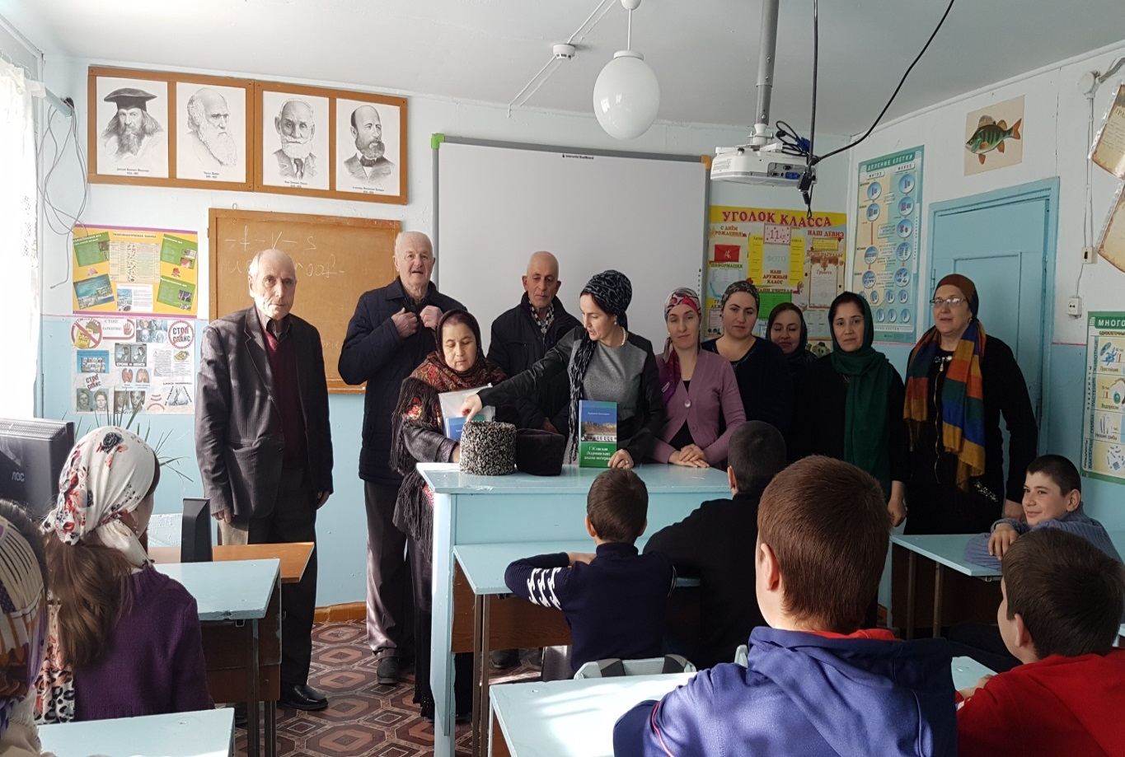

- Провести читательскую конференцию по произведениям Дагестанских авторов
